Лабораторная работа №8
“Итерационные циклические вычислительные процессы с управлением по индексу/аргументу и функции”
Цель: научиться реализовывать алгоритмы с использованием ИЦВП с управлением по индексу/аргументу и функции.
Оборудование: ПК, PascalABC.NET, lucid.app
Задание 1
- Дан процесс, связанный с изменением выходного
напряжения Uвых на обкладках конденсатора электрической цепи, которая включает активное сопротивление R = 2 Ом и конденсатор с емкостью С=0.01 Ф. Построить переходную характеристику заряда конденсатора по схеме RC цепочки с заданной точностью
ε = 10-3, Uвх = 50 В, начальное значение t = 0.01, с шагом 0.01
- Математическая модель:
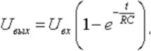

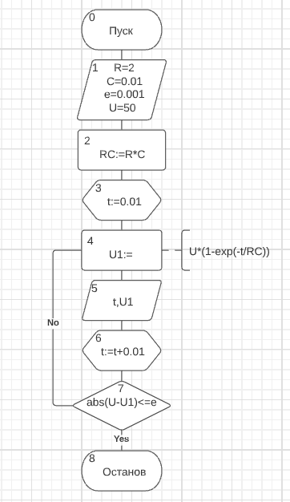

Имя | Смысл | Тип
R | Сопротивление | integer
C | Ёмкость конденсатора | real
e | Заданная точность  вычислений | real
U | Напряжение на входе | integer
t | Время | real
U1 | Напряжение на выходе | real
RC | Вспомогательная  переменная | real

5.
const
R=2; C=0.01; e=0.001; U=50;
var
U1,t,RC:real;
begin
RC:=R*C; t:=0.01;
repeat
U1:=U*(1-exp(-t/RC)); writeln('t=',t:0:2,' ','U=',U1:0:5); t:=t+0.01;
until (abs(U-U1)<=e);
end.
6.
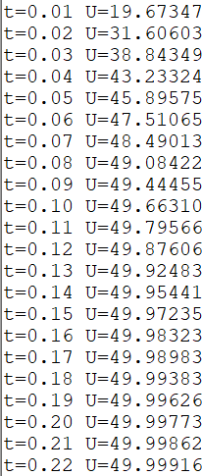

Для решения данной задачи я использовал алгоритм с ИЦВП с управлением по аргументу и функции, который реализован с помощью конструкции repeat…until. Программа выводит значение U при каждом значении t, пока не выведет его с необходимой точностью e. Значение t выводится с точностью до 2-х знаков после запятой, а значение U с точностью до 5 знаков.
Задание 2
- Вычислить e(x) с точность 10-4. Начальные условия: k = 1, U0 = 1, S0 = 1, x = 0.5

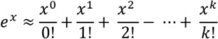

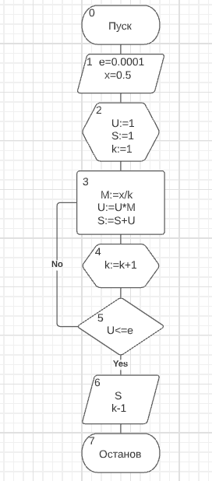

Имя | Смысл | Тип
e | Заданная точность  вычислений | real
x | Константа | real
U | Элемент ряда | real
S | Сумма элементов | real
k | Параметр цикла | integer
M | Отношение 2-х последовательных  элементов ряда. | real

const
e=0.0001; x=0.5;
var
U,S,M:real; k:integer;
begin
U:=1;
S:=1;
k:=1;
repeat
M:=x/k; U:=U*M; S:=S+U; k:=k+1;
until (U<=e);
writeln('k=',k-1,' ','e^x=',S:0:5);
end.

Для решения данной задачи я использовал алгоритм с ИЦВП с управлением по аргументу и функции, который реализован с помощью конструкции repeat…until. Программа находит результат с заданной точностью и выводит его на экран, округляя до 5 знаков после запятой.

Математическое доказательство вывода ряда: Известно:


Найдем M:
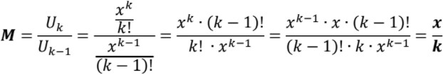
Задание 3
- Вычислить Sin(x) с точностью 10-4. Начальные условия: k = 1, U0 = x, S0 = x, x = π/6

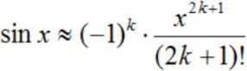

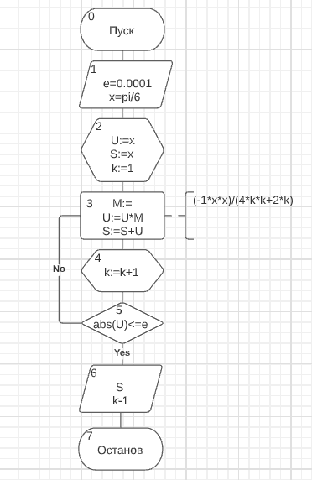

Имя | Смысл | Тип
e | Заданная точность  вычислений | real
x | Константа | real
U | Элемент ряда | real
S | Сумма элементов | real
k | Параметр цикла | integer
M | Отношение 2-х последовательных  элементов ряда. | real

const
e=0.0001;
x=pi/6;
var
U,S,M:real; k:integer;
begin
U:=x;
S:=x;
k:=1;
repeat
M:=(-1*x*x)/(4*k*k+2*k); U:=U*M;
S:=S+U; k:=k+1;
until (abs(U)<=e);
writeln('k=',k-1,' ','sin(x)=',s:0:5);
end.

При решении данной задачи я использовал алгоритм с ИЦВП с управлением по аргументу и функции, который реализован с помощью конструкции repeat…until. Программа находит результат с заданной точностью и выводит его на экран, округляя до 5 знаков после запятой.

Математическое доказательство вывода ряда:
Известно:

Найдем M:
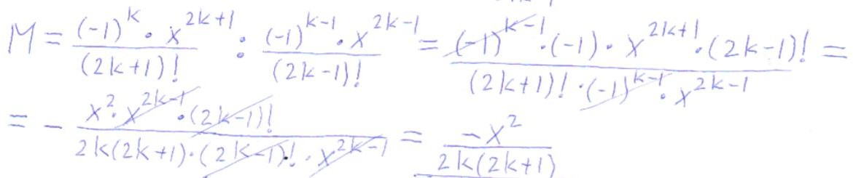
Задание 4
- Вычислить Cos(x) с точностью 10-4. Начальные условия: k = 1, U0 = 1, S0 = 1, x = π/6

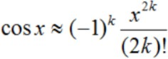

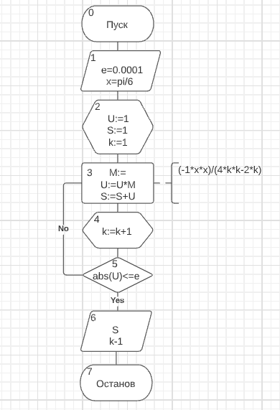

Имя | Смысл | Тип
e | Заданная точность  вычислений | real
x | Константа | real
U | Элемент ряда | real
S | Сумма элементов | real
k | Параметр цикла | integer
M | Отношение 2-х последовательных  элементов ряда. | real

const
e=0.0001;
x=pi/6;
var
U,S,M:real; k:integer;
begin
U:=1;
S:=1;
k:=1;
repeat
M:=(-1*x*x)/(4*k*k-2*k); U:=U*M;
S:=S+U; k:=k+1;
until (abs(U)<=e);
writeln('при k=',k-1,' ','cos(x)=',S:0:5);
end.

При решении данной задачи я реализовал алгоритм с ИЦВП с управлением по аргументу и функции, который реализован с помощью конструкции repeat…until. Программа находит результат с заданной точностью и выводит его на экран, округляя до 5 знаков после запятой.

Математическое доказательство вывода ряда: Известно:

Найдем M:
Вывод:
Я научился реализовывать алгоритмы с использованием ИЦВП с управлением по индексу/аргументу и функции, и решил с их помощью 4 задачи.

